帮助手册

注意事项：请将存储文件与程序置于同一目录下，且不要随意修改存储文件内容，否则极有可能导致程序崩溃

打开程序，进入登录页面，登录信息在“student_information.csv”文件中，界面如下：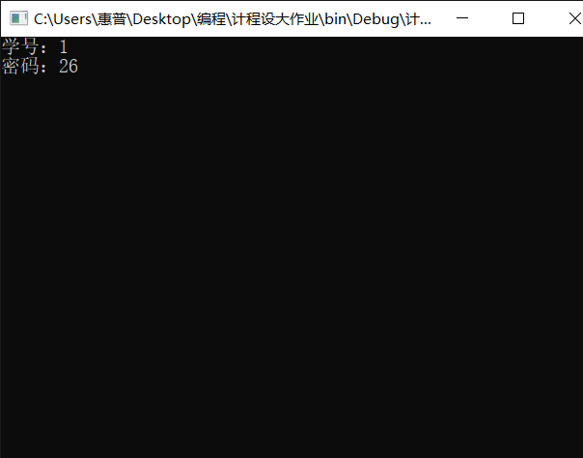

输入正确的学号和密码后，登录成功，则进入主菜单页面，如下：

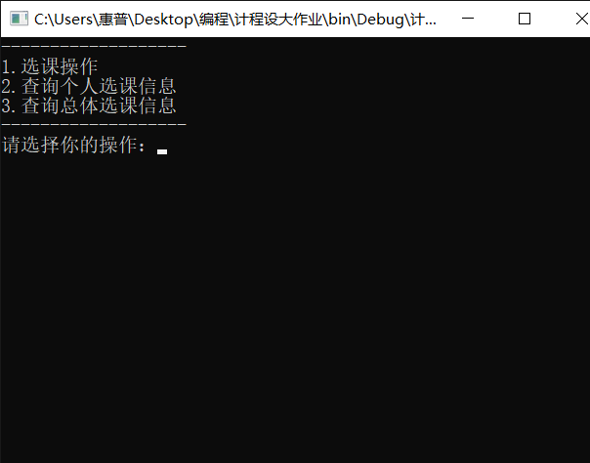

登陆失败，则会返回重新输入的界面。

登录成功后，可选择三个操作（输入对应的数字）：

1. 选课

按照要求，依次输入选择课程，并用逗号相隔（半角符号），成功后有如下提示：

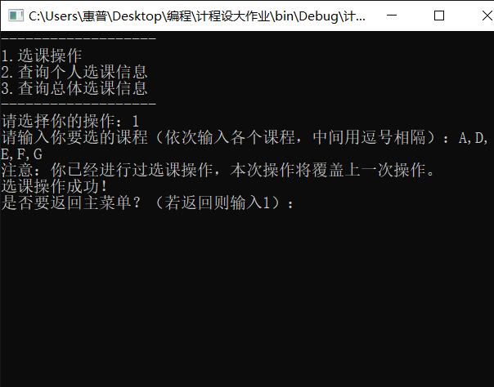

（第一次选课和非第一次选课会有不同提示，以最新一次操作为准）选课信息会录入“Ichoice.txt”，每一行为一个学生，每一行信息分别为学号，选课数，总学分，所选课程，以及“Allchoice.csv”，该文件中一行数字对应A课程男生人数，A课程女生人数，B课程男生人数，B课程女生人数……注意：如果选课数超过6门或总学分低于12会提示重新输入

1. 查询个人选课信息

显示你个人的选课数量，总学分和所选课程

1. 查询总体选课信息

进入新的菜单页面，选择查询选项（输入对应数字），会得到如下界面：

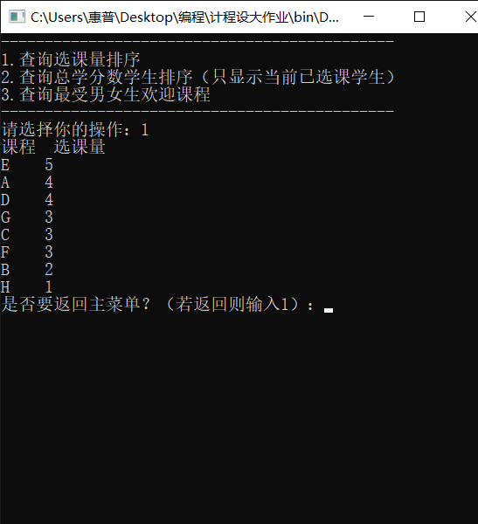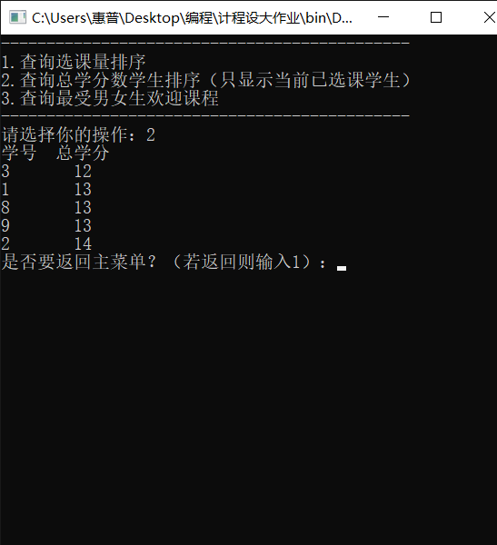

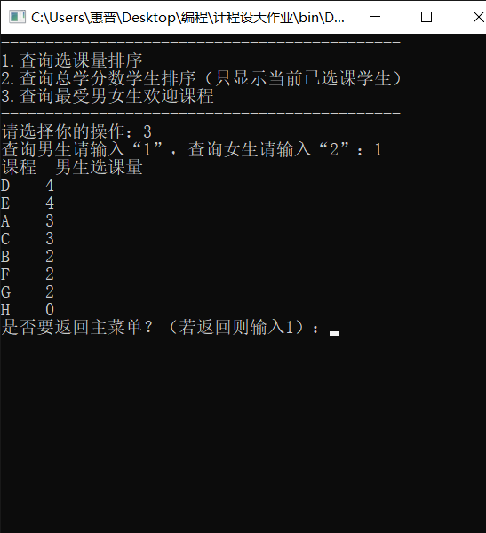

以上就是本程序的全部功能。